|  |  |
| --- | --- |
|  | **2020** |
|  | BANCO PRODEM SA  Ruben Dario Chalco Campos  *Líder del Proyecto de Migración de Cajeros Automáticos* |

|  |
| --- |
| **Plan de Acción Migración de Cajeros Automáticos a una nueva Plataforma Tecnológica** |
| El presente documento describe el plan de acción para realizar la migración de plataforma tecnológica de los cajeros automáticos. |

## Contexto Actual y Pronóstico

Banco PRODEM cuenta 179 cajeros operativos, que actualmente funcionan bajo MS Visual Basic 6.0, plataforma lanzada en 1998 y desahuciada en 2008 por Microsoft que recomienda abandonar el desarrollo sobre API WIN32 de forma directa, sino más bien el uso de .Net Framework como directo sucesor tecnológico.

Siendo que plataforma VB 6.0 fue descontinuada el año 2002 y posteriormente queda sin soporte el año 2008, a reemplazo de la tecnología COM y ActiveX en los siguiente sistemas operativos Windows por la nueva plataforma Microsoft .Net, el uso de esta herramienta es considerada como punto de vulnerabilidad, debido a la obsolescencia en la que el actual sistema de cajeros automáticos podría quedar, el área de auditoria recomienda la actualización de todos los cajeros a una tecnología nueva.

A partir de la orden de la gerencia de TI respaldada en la *Resolución 122.4-2020*, se inicia el relevamiento de información al respecto de todo el ecosistema que converge en los cajeros automáticos de Banco PRODEM, proyecto que hasta la fecha y desde su nacimiento es denominado CAI (Cajero Automático Inteligente), el mismo presenta varias características muy peculiares, tanto en el software como en la gestión operativa, entre los problemas recurrente se destaca:

* Procesos complejos de actualización del software para incrementar las funcionalidades en los cajeros, desde las fases de desarrollo hasta la implementación con la asistencia de las áreas TI en las sucursales.
* Planes de mantenimientos con herramientas de terceros (como el NMDTEST) para el diagnóstico y detección de fallas del hardware de los cajeros.
* Atención de soporte manual y con bitácoras descentralizadas por parte de TI para posibles fallas en operaciones realizadas por clientes en los cajeros.
* Enfoque descentralizado para el uso del cajero, ya que le mismo se creó inicialmente con las posibilidades de que pueda trabajar de forma desconectada.
* La instalación en cada cajero requiere parches a nivel de MS C++, VB, SQL Server y otras tecnologías, haciendo la instalación de un cajero nuevo un proceso bastante complejo

Bajo el esquema actual de trabajo, la adición de funcionalidades conllevaría con problemas de trazabilidad, la imposibilidad de instalación en las versiones actuales de Windows con todos los parches de seguridad, la discontinuidad del software del cajero por la imposibilidad de integración con los nuevos sistemas de PRODEM por incompatibilidad tecnológica, creando ecosistemas tecnológicos heterogéneos e incompatibles dentro la institución.

## Diagnostico Actual

Posterior a las reuniones y revisión de procesos y documentos elaborados se evidencia:

* El software es monolítico y se integra a los dispositivos mediantes API de bajo nivel, que interactúan mediante elementos Interop, mismo que implica en un alto grado de complejidad ciclomática del código fuente.
* Se ve la necesidad de contar con un sistema de gestión que apoye a las tareas periódicas de mantenimientos preventivos y correctivos.
* Los diagnósticos a los cajeros requieren la intervención de personal técnico o operativo, ya sea de la oficina nacional, sucursal o de agencia en forma presencial o ingresando a la computadora de forma remota, consecuentemente las operaciones del cajero deben ser paralizadas, en si dejar de atender al público.
* La trazabilidad de las operaciones en el cajero, respecto de otros sistemas interconectados en la cadena de procesamiento de información es compleja y en algunos casos nulos, derivando en tiempos extenúes de diagnóstico.
* Se tiene diferentes llaves de acceso y credenciales como el pan, número de cuenta, número de serie de tarjeta, para que el cliente realice operaciones en el cajero automático, siendo esta una causa comportamientos inesperados del software por sobrecarga de parámetros que posteriormente genere un alto índice de complejidad ciclomática.
* No se tiene un panel de control para evaluar la calidad de los cajeros automáticos, desde las perspectivas:
  + Calidad de servicio, no se cuenta con contadores que indique el tiempo operativo del cajero o fuera de servicio.
  + Calidad de Hardware, no se cuenta con contadores, que indiquen si un cajero automático tuvo fallas en el hardware.
* La importancia de la tarjeta como medio único de identificación cruzado con la huella digital, deriva en un cuello de botella ya que al fallo de los lectores de tarjeta el cajero se encuentra inoperante respecto de ciertas operaciones como por ejemplo los retiros de efectivo.
* La atención del cajero está orientada al servicio de dispensación de efectivo y pago de servicios, sin embargo este puede ser extensible a una red abierta a el intercambio de liquidez interbancaria, ya que la extensa red de cajeros rurales le da una ventaja estratégica al respecto de otras entidades financieras.

## Objetivo

La creación de una nueva plataforma para la gestión de los cajeros automáticos, que permita no solo mitigar los problemas tecnológicos actuales, si no también mejorar la gestión integral de los mismos, de tal forma que la red de cajeros logre ser una fortaleza estratégica en la institución.

## Análisis Crítico

El análisis crítico se realizara en base a las siguientes preguntas:

* ¿Qué proceso existen para resolver un problema?
* ¿Qué procesos deberían existir para resolver un problema?
* ¿Quién realiza un proceso para resolver un problema?
* ¿Quiénes deberían resolver el proceso para resolver un problema?
* ¿Cómo se realiza el proceso de resolución de un problema?
* ¿Cómo debería realzarse el proceso para la resolución de un problema?
* ¿Cuándo se realiza el proceso para la resolución de un determinado problema?
* ¿Cuándo se debería realizar el proceso para la resolución de un determinado problema?

Para la elaboración del presente análisis crítico se tomará en cuenta los siguientes pilares:

1. La automatización de la gestión de soporte técnico y definición de nuevos roles en la participación de gestión de tickets de soporte.
2. Mejora en la gestión de cambio del software para atender la creciente demanda de requerimientos.
3. La integración de los CAI a la plataforma de Micro Servicios Hangar, para lograr la unificación de plataformas colaborativas ProdemMovil, ProdemNet y los nuevos cajeros automáticos.
4. La gestión de análisis de desempeño de los cajeros automáticos, mediante cuadros de mando que presenten índices de rendimiento respecto a las operaciones realizadas por los clientes.

***Tópico 1: Automatización de la gestión de soporte técnico y definición de nuevos roles en la participación de gestión de tickets de soporte.***

La automatización de la gestión de soporte es un punto fundamental en la nueva plataforma, ya que representa el tópico que permitirá mejorar la gestión y cuantificar la calidad de nuestro producto a través de los indicadores de atención.

*¿Qué proceso existen para dar soporte a los cajeros automáticos?*

R.- Actualmente se tiene dos niveles de atención, inicialmente el área de operaciones y posteriormente en caso de ser necesario se deriva al área de tecnología, procediendo de la siguiente forma:

* Se hace la consulta inicialmente al área de operaciones mediante llamada o correo electrónico, en caso de requerir apoyo de tecnología de información, operaciones deriva el mail al encargado nacional de cajeros o en su defecto a alguien de su equipo
* Internamente el área de tecnología coordina con el encargado de TI sucursal para poder acceder de forma remota al cajero para recoger los logs y poder verificar la causa del problema.
* Una vez identificado la causa del problema presentado en el soporte, se procede a resolverlos ya sea de forma remota o en su defecto, ser asistido por un elemento de la agencia o sucursal de forma física, en caso de existir una falla en el hardware, se procede a dejar fuera de funcionamiento el cajero, y deriva el soporte a un área especialista en los dispositivos para la solución.
* En caso de que el soporte haya caído en manos del equipo especialista en dispositivos, entonces se procede a la reparación o reemplazo de las piezas que se encuentren dañadas.

*¿Qué procesos deberían existir para mejora o tener mejor servicio de soporte de los mismos?*

R.- Es necesario implementar una plataforma para la generación de tickets de soporte, mediante la cual se pueda derivar el mismo al área que corresponda de forma automática, de tal forma que se tenga la trazabilidad de cada ticket, para saber el estado de atención del mismo.

Para esto se debe considerar:

* Tanto el área de operaciones como tecnología de información deben tener conocimiento de la existencia y estado de todos los tickets de soporte.
* Clasificar todos los tickets de soporte en diferentes aspectos, como ser los tickets de soportes preventivo, soporte correctivo, soportes operativos por eventos no previstos, soportes por error en software, soportes por error de hardware.
* Poder tener un inventario automático de cada cajero y las piezas más importantes que lo componga.
* Tener un registro de todas las piezas de los cajeros, de tal forma que se puede verificar si alguna de las piezas estuvo con problemas y en que cajeros sucede esto.
* Tener el registro operativo del cajero, en función a tareas como la carga de efectivo, retiro de efectivo a causa de depósitos, retiro de efectivo por rechazo de billetes del dispensador, etc.
* Tener un monitor de salud de los cajeros, que indique el estado de los dispositivos que tengan la disponibilidad de comandos para conocer el estado de los mismos, dicho monitor debe presentar indicadores del hardware y del estado del servicio del cajero.
* A partir la creación de la plataforma de soporte de tickets se debe definir nuevos roles que permitan atender los tickets en base al nuevo flujo definido, que debe comprender desde el monitoreo de los cajeros hasta las personas que deben recibir las alertas de falla en el cajero, ya sea de forma automática o mediante solicitud expresa de una agencia que tenga a cargo un cajero en mal estado.

*¿Quién realiza un proceso de atención de soporte de los cajeros automáticos?*

R.- Actualmente los realiza de forma conjunta entre las áreas de operaciones y de tecnología de información.

*¿Quiénes deberían realizar la atención de soporte de los cajeros automáticos?*

R.- Las áreas de operaciones y tecnología de información, en el segundo caso de manera estratificada, de tal forma que la nueva plataforma de atención de tickets de soportes considere varios roles para los diferentes niveles de atención.

*¿Cómo se realiza los procesos de atención de soporte de los cajeros automáticos?*

R.- Las área de operaciones y tecnología de información, en el segundo caso de manera estratificada. Contemplando los casos más comunes:

* El cajero requiere recarga de efectivo, entonces el área de operaciones coordina con los encargados de las remesas y la agencia a cargo del cajero automático para realizar la recarga.

* Existe falla en al realizar transacciones en el cajero, entonces la agencia encargada del cajero automático notifica al área de operaciones, y este a su vez al área de tecnología de información para tener un diagnóstico y posterior solución.

*¿Cómo debería realzarse los de atención de soporte de los cajeros automáticos?*

R.- Se debe implementar una plataforma de gestión de tickets de soporte centralizada, que permita identificar los errores de forma prematura a través de un sistema de monitoreo constante, el cual notificara de forma automática a los involucrados en las fallas encontradas. Actualmente se cuenta con un reporte que permite ver incidentes que generan los cajeros, sin embargo el seguimiento de la solución aplicado a cada incidente aun es manual.

*¿Cuándo se realiza el proceso para la resolución de un determinado soporte?*

R.- Existe dos tipos de soporte, los preventivos que son planificados por el área de tecnología de información y también existe los soportes correctivos que son atendidos en diferentes tiempos, sin ninguna estimación previa; simplemente se realiza el diagnóstico y se procede a solucionar el problema por quien corresponda.

*¿Cuándo se debería realizar el proceso para la resolución de un determinado problema?*

R.- Se debe implementar una plataforma de gestión de tickets de soporte centralizada, que permita identificar los errores de forma prematura a través de un sistema de monitoreo, a través de la emisión del ticket se identificara el nivel de atención al que corresponda el soporte, esto implicara la designación del soportes al área correspondiente con el conocimiento de todos los posibles implicados en la solución del soporte.

***Tópico 2: Mejora en la gestión de cambio del software para atender la creciente demanda de requerimientos.***

Este tópico se centra en el manejo de gestión de cambios dentro la de funcionalidad de los cajeros automáticos, estos cambios pueden ser regulatorios, de adición de una nueva funcionalidad respecto al negocio, de medicación o eliminación de una funcionalidad existente.

*¿Qué proceso existen para afrontar algún cambio en el software del cajero automático?*

R.- El área solicitante ingresa el requerimiento vía el departamento Análisis y Diseño de la gerencia de tecnología, quien determina cuales son lo posibles involucrados en la resolución de nueva funcionalidad en el área de desarrollo, verificando previamente la factibilidad del mismo, posteriormente se procede a entregar al área de desarrollo y se designa tareas ya sea al responsable de cajeros automáticos o a otros elementos del Core financiero.

*¿Qué procesos deberían existir para afrontar cambios en el cajero automáticos?*

R.- Al ser el cajero ya un producto basado en los servicios prestantes en otras plataformas como cajas, banca por internet o banca móvil; es necesario crear un comité de que permita generar una mesa de ayuda que permita generar lo siguiente:

* Un acta de cambio basado en el requerimiento inicial, en donde se pueda identificar a los posibles involucrados para la resolución de estos cambios.

* La identificación de los servicios ya prestados en otras plataformas, que permitan reutilizar o migrar las mimas a la plataforma centralizada de micro servicios que se interconectan a las otras aplicaciones como banca por internet y banca móvil.

* En caso de innovación o cambio de tecnología, tanto en hardware o software, la evaluación y prueba de concepto debe ser realizada por más un de elemento, de tal forma que permita a la mesa de ayuda a tener más de un criterio para tomar decisiones.

* La estimación de tiempos o al menos del número de ciclos de entregables para el caso de cambios mayores.

* La posibilidad de gestionar cambios a partir de la gestión de incidentes, como ser el caso de fallas continuas de dispositivos que deriven en el uso de otras opciones, por ejemplo en caso de falla de lectores de tarjeta se debería poder usar ProdemMovil como una opción para el retiro de efectivo.

*¿Quién realizan los cambios en la plataforma de cajeros automáticos?*

R.- Actualmente se cuenta con dos personas que se dedican exclusivamente a atender los cambios en el software de los cajeros automáticos, que con la asistencia de otros elementos que corresponde al CORE llegan a realizar los cambios de funcionalidad.

*¿Quiénes deberían resolver el proceso para resolver un problema?*

R.- Al ser el cajero un producto derivado de otros servicios prestados en otras plataformas es necesario, que otros elementos se involucren a partir de la definición de niveles como el software base respecto a los servicios, software orientado a manejo de dispositivos, software de alto nivel orientado a la interfaz del cajero.

*¿Cómo se realiza el cambio de software de los cajeros automáticos?*

R.- El responsable del área de los cajeros automáticos se encarga de enviar las solicitudes de cambio a nivel de servicios, realizando el correspondiente seguimiento de los mismo, una vez que disponga de estos cambios se encarga de los cambios a nivel de interfaz de usuario, terminados estos cambios estos pasan a ser revisados por el área de control de calidad, la revisión de los mismos es de forma manual y presencial en un cajero de laboratorio.

*¿Cómo debería realzarse los cambios de funcionalidad del cajero automático?*

R.- Un vez definido el acta de los involucrados al respecto de los cambios de software base, software de dispositivo o software de interface, se debe proceder a definir los ciclos de entrega de cambios y de las dependencias de estos entre sí, para la determinación de tiempos de entrega.

Cada cambio debe contemplar al menos los siguientes aspectos:

* Entregables versionados, ya sean estos ejecutables, comprimidos en zip o de otra naturaleza, debidamente asociado al registro de cambios en una BD que indique la ubicación del entregable, asociando el mismo a un documento donde indique las nuevas funcionalidad y la relación con otros entregables y sus respectivas versiones.
* Una batería de test automático de regresión que permita ver que los cambio no hayan tenido efectos inesperados en otros componentes no identificados.
* Un plan de despliegue programado de forma escaldada en caso de cambios grandes que requieran ser monitoreados y evaluados en ambientes de producción.
* El proceso de retrospección para evaluar lo entregado versus la estimación, tanto en tiempos como en producto, para poder mejorar futuras estimaciones.

*¿Cuándo se realiza los cambios en la funcionalidad del cajero automático?*

R.- Los procesos de cambio actualmente se dan en la medida que se presenten incidentes de falla continua en algún componente de software, a solicitud de algún área para la adición de funcionalidades, durante fases de migración de tecnología tanto e software como de hardware.

*¿Cuándo se debería realizar los cambios en la funcionalidad del cajero automático?*

R.- Los cambios y actualizaciones de funcionalidad deben ser entendidos a partir de la gestión de incidentes y la necesidad del cambio del negocio financiero, estos pueden tener imprevistos y deben ser atendidos bajo los esquemas tratados ya en este tópico; sin embargo debe existir una evaluación de producto de forma trimestral para ver que mejoras se deben hacer, esto será tratado en el tópico 4.

***Tópico 3: La integración de los CAI a la plataforma de Micro Servicios Hangar, para lograr la unificación de plataformas ProdemMovil, ProdemNet y los nuevos cajeros automáticos en un ecosistema colaborativo.***

*¿Qué proceso existen que permitan la integración de todas las plataformas de PRODEM?*

R.- Actualmente se cuenta con una plataforma de micro servicios, orientada a la generación de componentes de negocio de fácil despliegue y altamente cohesivos, esta plataforma es compartida por aplicativos de backoffice como con la banca móvil por su versatilidad, sin embargo no se tiene un proceso y/o procedimiento formal al respecto del desarrollo de un ecosistema unificado, donde las prestaciones de los componentes de negocio estén a disposición de todos nuestros canales de atención a los clientes; esto debido a la granularidad de los sistemas desarrollados de forma independiente del resto de otras aplicaciones.

*¿Qué procesos deberían existir para la unificación de todas las plataformas y la generación de un ecosistema colaborativo?*

R.- A partir de la adición de la plataforma de los cajeros automáticos al Hangar, se requiere estandarizar los siguientes procesos:

- La identificación de las prestaciones de servicios por nuestros canales, como servicios que puedan incluirse en todas las plataformas para que un comité de arquitectura pueda realizar un diseño unificado de los componentes de negocio de tal forma que puedan reusarse en todos nuestros canales de atención.

- La identificación de cambios normativos que afecten al negocio y por ende a los componentes de software de nuestros canales de atención.

- Normar un ciclo de entrega de los cambios en los productos de software como se explica en el anterior tópico.

- Generar un documento o una aplicación en la que todos los actores, tanto del área de TI como otras áreas puedan identificar qué servicios estamos otorgando a nuestros clientes y porque canales.

*¿Quién es el responsable de determinar cómo unificar todas las plataformas?*

R.- Actualmente PRODEM en el área de TI tiene desarrollos heterogéneos en lo que corresponde a sistemas que no se encuentran dentro del CORE bancario, por lo cual no se tiene un responsable de la integración de las plataformas o canales de atención al cliente; sino más bien la responsabilidad se orienta a una estrategia modular o de sub áreas dentro de la gerencia de TI, conllevando esto a tener criterios dispersos respecto a estándares y prácticas en el desarrollo y control de calidad de nuestros productos.

*¿Quiénes deberían ser el responsable de la unificación de nuestras plataformas y de la administración de un posible ecosistema unificado?*

R.- En lo que corresponda a la unificación de nuestros canales de atención, en una plataforma colaborativa orientada al cliente, es necesario crear un “Comité de arquitectura” que pueda evaluar el diseño y las estrategias de desarrollo de nuestros productos en cada canal de atención, compuesto por al menos un elemento de los departamentos de desarrollo, control de calidad y análisis y diseño.

*¿Cómo se realiza el proceso actual de integración de las plataformas?*

R.- Actualmente PRODEM realiza el análisis de los requerimientos en función lo establecido en cada canal de atención al cliente, evaluando la factibilidad y la mejor solución, en algunos casos con un solo encargado de área, sesgando la posibilidad de aporte de otras áreas que puedan otorgar también esta funcionalidad en sus canales de atención.

La visión integradora actualmente parte de la centralización del negocio en el CORE bancario, llegando a la tendencia de mutar este a un Supply Chain, CRM y demás; precepto que lleva altos grados de complejidad ciclomática y difícil gestión de requerimientos que se vive al momento.

*¿Cómo debería realzarse el proceso de integración de nuestras plataformas?*

R.- Para poder realizar un correcto proceso de integración es necesario centrarse en:

* La gestión del cambio y delegar el mismo a un comité e arquitectura para la evaluación de los requerimientos funcionales y técnicos.

* La gestión de post cambio, que debe centrarse en el monitoreo y la documentación del feedback en sesiones de retrospectivas a partir de la puesta en producción de un entregable durante un periodo determinado.

* La participación del área de control de calidad en el comité de arquitectura para que pueda evaluar el producto de forma integral y coadyuvar en la entrega evolutiva y por hitos del producto mediante la elaboración de baterías de prueba ya definidas, en las que se incluyan los test de regresión.

***Tópico 4: La gestión de análisis de desempeño de los cajeros automáticos, mediante cuadros de mando que presenten índices de rendimiento respecto a las operaciones realizadas por los clientes.***

*¿Qué proceso existen para evaluar el desempeño de los cajeros automáticos?*

R.- Actualmente PRODEM tiene procesos de evaluaciones periódicas a través de auditorías internas y externas, que tienen el propósito de revisar de forma integral este canal de servicio como lo es el cajero.

Sin embargo se carece del elemento de cuantificación o generación de contadores respecto al rendimiento del cajero automático en diferentes aspectos.

*¿Qué procesos deberían existir para evaluar el desempeño de los cajeros automáticos?*

R.- Para una evaluación certera e integral de los cajeros automáticos es necesario tener un panel de control que nos permita ver contadores al respecto de:

* La salud de la plataforma del cajero automático, verificando la cantidad y criticidad de incidentes.

* La gestión de resolución de tickets de soporte (correctivos y preventivos) presentados en diferentes periodos.

* La interacción de nuestros clientes con el cajero, para obtener contadores a partir de todas las prestaciones de servicios que hacemos por este canal.

*¿Quién realiza la evaluación del rendimiento de los cajeros automáticos?*

R.- Actualmente esta es un tarea que se divide entre el área de operaciones de TI, cada quien envía un informe de los incidentes mayores o comunes que sucede, existiendo solo estos dos roles, la determinación de algún cambio o mejora parte por cualquiera de las dos áreas a través de un requerimiento.

*¿Quiénes deberían evaluar el rendimiento del cajero automático?*

R.- Adicionalmente a los roles ya existentes en las áreas de TI y de operaciones, es necesario incluir al personal de soporte que requiere una plataforma que lo ayude a planificar los mantenimientos en hardware preventivos, también es necesario incluir un área de monitoreo ya sea en TI u operaciones que a través de alguna plataforma se entere de la salud de los cajeros.

El panel de control debe lanzar todos los indicadores ya sea de forma diferida o en tiempo real, de todos los aspectos explicados anteriormente para una mejor toma de decisiones-

*¿Cómo se realiza la evaluación del desempeño de los cajeros automáticos?*

R.- A través de procesos continuos de auditoria y los reportes de incidentes presentados por el área de operaciones.

*¿Cómo debería realzarse el proceso de evaluación de los cajeros automáticos?*

R.- A través de una plataforma que permita cuantificar datos al respecto de incidentes, interacciones con el cliente, disponibilidad y tiempo de prestación de servicios del cajero, etc.

*¿Cuándo se realiza el proceso de evaluación de los cajeros automáticos?*

R.- De forma periódica, planificado por el área de riego y operaciones.

*¿Cuándo se debería realizar el proceso para la resolución de un determinado problema?*

R.- Periódicamente y de forma concertada con todas las áreas involucradas.

## Diseño de la solución tecnológica

En base al análisis crítico presentado es necesario considerar una solución de mediana a gran escala para esta migración; para poder abarcar todos los aspectos analizados hasta ahora como requerimientos funcionales y no funcionales es automatizar tareas operativas y tener disponible una solución integral basado en tecnologías actuales que nos permita tener un producto de calidad que nos diferencien del resto de las instituciones financieras.

Para el propósito de referencia en el documento a la nueva plataforma de cajeros automáticos usaremos el nombre índigo ***SOLIDUM***

### Alcance

Las metas del proyecto contemplaran los siguientes alcances:

* La generación de los nuevos componentes de negocio centralizado, correspondiente a las operaciones realizadas en los cajeros como son los retiros, pagos de crédito, pagos de servicio, etc. Estos componentes deben estar centralizados en la plataforma de micro servicios Hangar, contando un esquema propio de seguridad.
* La migración de la interfaz gráfica de los cajeros a tecnología PWA, orientado a un diseño conversacional; esta debe estar realizada con tecnología de última generación que no solo permita un desarrollo ágil, sino también una buena gestión de despliegue.
* La reingeniería y generación de nuevos componentes para la administración de dispositivos que integren el cajero, como son el lector de tarjeta, el lector de huella, el dispensador, el receptor y otros periféricos; de tal forma que estos sean fáciles de usar y ensamblar al resto de la plataforma.
* La creación de una plataforma de administración de los cajeros que pueda cubrir los siguientes aspectos:
  + La gestión de inventario de los cajeros, en la que se pueda controlar a nivel de dispositivos la composición de cada cajero, además de poder ver el historial de cada dispositivo, indicando la recurrencia y periodos en el cual un dispositivo fue parte de un cajero o estuvo en reparación.
  + Un monitor de salud de los cajeros, que presente de forma gráfica el estados del cajero y sus componentes. Este monitor debe permitir enviar comandos a un determinado cajero para poder resolver los problemas de forma remota o en su defecto bloquear el mismo de forma temporal.
  + La gestión de configuración, despliegue y centralización de datos plomería, como ser las bitácoras de incidente.
* La creación de la plataforma de atención de tickets de soportes que permita hacer seguimiento y control de todos los soportes presentados, ya sean estos correctivos, preventivos u operativos.

### Diseño de aplicativo

El diseño aplicativo considerara los siguientes grandes componentes:

* HSA – Hangar Service Agent, que se definirá como el contenedor principal de los componentes de negocio a nivel transaccional correspondientes al CORE.
* HLA – Hangar Local Agent, que se definirá como el contenedor principal para la administración de dispositivos dentro del cajero automático, además de hospedar al Disruptor que permitirá administrar el cajero de forma remota, finalmente también cumplirá la función de actualizar el software del cajero.
* ID – ATM Interfaz de dialogo del ATM, componente basado en PWA con el cual interactuar el cliente, será basado en diseño conversacional.
* CM – ATM, central de mando de ATM, interfaz de administración y monitoreo que se encargara de verificar la salud de los cajeros, además de poder administrarlos de forma remota.
* TM – ATM. Aplicación de flujo operativo para la administración de tickets de los ATMs que permitirá administrar los tickets de soporte tanto operativos, correctivos y preventivos.

Estos cinco componentes grandes deben interactuar conjuntamente para que la nueva plataforma integral de gestión de cajeros automáticos “***SOLIDUM***” (nombre índigo) pueda funcionar de forma correcta.

La siguiente grafica resume todos los componentes a construir en este proyecto.

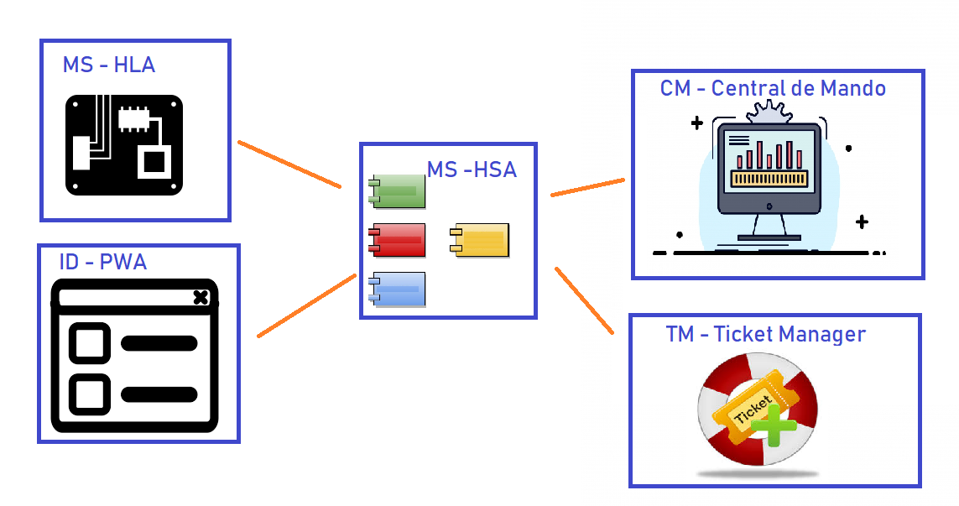

El corazón de todos los componentes para la migración es el HSA que alojara todas las librerías de negocio con las que trabajaran con cada uno de los componentes de la plataforma de cajeros automáticos ***SOLIDUM***.

### Plataforma de Micro Servicios Hangar

Esta plataforma tiene por objetivo implementar un esquema de micro servicios de negocio dentro de la institución para la centralización de gestión de canales de servicios orientados al cliente, actualmente en esta plataforma se hospedan servicios para la aplicación transaccional móvil, la aplicación backoffice para la evaluación económica y los arqueos móviles, siendo todos estos casos exitosos.

Esta plataforma de micro servicios “Hangar ”, es una solución in-house que al momento tiene más de 1 año en producción, será usada para distribuir, hospedar y monitorear tanto las librerías de negocio HSA o las librerías de administración de componentes serán alojadas en esta plataforma, a diferentes niveles.

La plataforma Hangar tiene las siguientes características:

* Librerías comprimidas como servicio, cada librería compresa en un archivo zip, solo debe ser registrada en la plataforma para poder ser expuesta como servicio.
* Gestión de distribución redundante:
  + La plataforma cuenta con el inventario de todos los servidores que expondrán los servicios, en este inventario se considera:
    - La nómina de servidores
    - La nómina de librerías y los parámetros de exposición como servicio.
    - La relación de publicaciones por servidor, ya que algunos servidores expondrán diferentes librerías de negocio como servicio.
  + Un servicio pude hospedarse en más de un servidor de forma automática, para ello solo se requiere tener instalado el agente de distribución en cada server.
  + Está basado en ccontenedores, denominados agentes de distribución que se conectan a la base de datos central para saber qué servicios esta designado al servidor huésped.
  + Gestión de Carga Cognoscitiva, referente a la gestión de despliegue de los servicios:
    - Actualización de versiones: el agente de distribución actualiza de forma automática a las últimas versiones de servicios todos los host en cada reinicio.
    - Configuración: cada librería cuenta con su propio archivo de configuración, de esta forma se tiene aislado los recursos usados en los servicios, como las cadenas de conexión y otras variables.
* Intercomunicación de datos, mediante los siguientes protocolos:
  + Rest: http - json
  + SOA: http - soap

Estos protocolos son adicionados de forma automática por el agente de distribución a cada librería.

Entre los beneficios que nos puede proporcionar esta plataforma destacan:

* Al poder abstraer la lógica de negocios en librerías, es posible implementar pruebas de regresión, para evaluar cambios o la implementación de nuevas funcionalidades.
* La automatización de la carga cognoscitiva, al automatizar el despliegue e instalación de los servicios; evitando la carga de horas hombre en estas tareas.
* La facilidad de integración a diferentes plataformas tecnológicas al exponer las librerías como servicios RPC en escuchas de tipo REST y SOAP.
* La posibilidad de que cada librería pueda trabajar con una base de datos independiente.

### HSA – Hangar Service Agent

Se denomina HSA al agente de distribución de la plataforma de micro servicios ***Hangar***, el mismo está construido con el framework Foundation Stone, el objetivo principal de este agente es distribuir las librerías de negocio como *servicio*, para esto dichas librerías debe cumplir las siguientes condiciones:

* Las librerías trabajaran bajo el esquema del framework WCF y Arquitectura orientada a dominio.
* El producto de la compilación o ensamblados de las librerías se almacenaran en formato ZIP y depositados en el servidor central, para su posterior despliegue por los agentes contenedores de distribución, que se encuentran (Hangar Service Agent) instalados en servidores registrados.
* Cada librería puede ser desplegada en los protocolos SOAP o REST, o en su defecto actuar como librería local para ser integrada con otras librerías de negocio, a este último esquema se lo conoce como despliegue Standalone.

El siguiente diagrama ilustra lo anteriormente descrito:

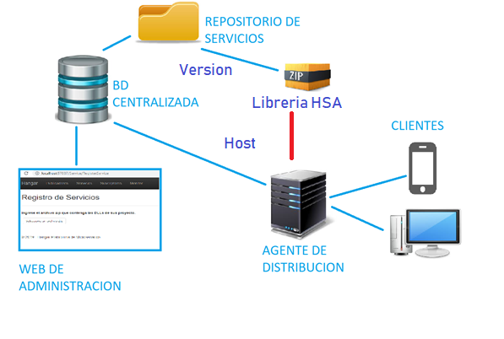

El agente de distribución es responsable de las siguientes tareas:

* Crear la pila de ejecución y el hilo principal donde todas las librerías de negocio levantaran los sockets o punto de entrada que correspondan.
* Actualizar de forma automática las librerías de negocio, con las últimas versiones registradas, esta tarea se realizara en cada reinicio del agente de distribución.
* Verificar la existencia de todas las librerías en el host, en caso de que estas tengan alguna relación de tipo Interop con otras, vale decir que no solo sean consumidas mediante servicio, si no también vía inyección de dependencia.

### HSA – Repositorio de servicios y librerías.

Para alojar las librerías de negocio de los HSA se usara un repositorio en disco al cual denominaremos “Repositorio de servicios”, vale decir una carpeta donde se encontraran todas los archivos compresos ZIP de las librerías de negocio.

Actualmente ya se cuenta con un esquema de solución de código fuente de servicios para PRODEM Móvil y otras aplicaciones back office:

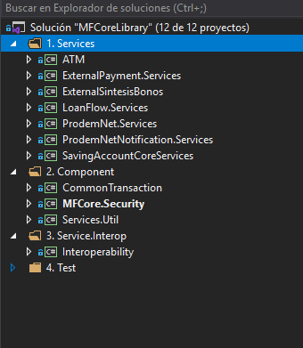

Este esquema de trabajo será extendido para los cajeros automáticos, de tal forma que se tenga centralizada la lógica de negocio de cada uno de nuestros canales electrónicos para la atención de nuestros clientes.

### HSA – Base de datos

La plataforma de micro servicios hangar cuenta con una base de datos que lleva el registro del inventario de servidores, agentes de distribución, la relación de publicaciones que tiene cada servidor.

El diseño de la plataforma permite a cada librería de negocio trabajar con su propia base de datos, para este proyecto se trabajara con dos esquemas:

* En el primer esquema las librerías de negocio interactuaran con el CORE financiero, para casos de negocio como las transferencias entre cuentas de ahorro; en este caso se realizara el registro de un log de fontanería de la mensajería en una BD propia de la librería para tener el compendio de la mensajería entre el Hangar y el MF .Net.
* En el segundo esquema el HSA tendrá casos de negocio propio, como ser la recarga de efectivo a los cajeros, la atención de un ticket de soporte, la remoción de un dispositivo del cajero para reemplazarlo con otro, etc. En este caso de requerirá de un diseño más complejo para el registro de estas tareas y se contara con las estructuras necesarias en una BD que llamaremos ATM-BD

El diseño de la base de datos para librería debe ser considerado en uno de los casos que se menciona.

### HSA – Esquema de seguridad

Considerando que los servicios HSA serán distribuidos por la plataforma de micro servicios Hangar, se entiende que la gestión de la seguridad será administrada por el contenedor o agente de distribución; que actualmente tiene componentes internos denominados “canales de seguridad basado en tokens”, estos tokens pueden ser generados ya sea de forma federada (mediante APIs de servicios externos) o de forma interna.

Para el caso del esquema de seguridad propio de los cajeros, se creara un nuevo adaptador para su propio canal de seguridad, el cual debe considerar las siguientes consideraciones para la generación de los tokens:

* + - * La existencia de varias credenciales del cliente para poder realizar operaciones:
        + Tarjeta MasterCard.
        + Tarjeta GEMALTO
        + Documento de Identidad (nos abre la posibilidad de integrarlo a la aplicación móvil).
      * Los Identificadores inmersos en las credenciales:
        + MasterCard: PAN de la tarjeta
        + GEMALTO: Se debe enviar dos series que el CAI obtiene , se tiene series que se obtienen con un componente antiguo y otro nuevo, separados con el carácter “|” seguidamente concatenar el carácter “&” y el código de cuenta

    Ej:  2F000019D5950272|2F0000D5950272&117-2-1-23456-1

* + - * + Documento de Identidad: NRO de Identidad + expedición
      * La captura de la Huella, formando una segunda llave junto con la credencial.
      * Flujo de validación de las credenciales:
  + El software del cajero solicita la credencial y la huella al cliente, y envía las mismas al HSA se autenticación.
  + El HSA, este debe designar la validación al canal correcto.
  + El canal de seguridad de los cajeros, valida los datos cliente con la asistencia del CORE mediante un API SOAP, en caso de que las credenciales sea correctas se genera un token, para ser usado como pasaporte por el cliente para realizar operaciones en el cajero automático.

Esos dos esquemas debe ser considerados al momento de implementar las librerías de negocio.

### HSA – Disyuntores

Los disyuntores son componentes que tendrán la capacidad de apagar un servicio determinado en el agente de distribución, además de enviar a la central todos los incidentes ocurridos en el cajero.

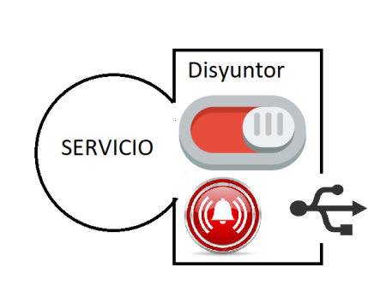

Este componente debe considerar lo siguiente:

* Capacidad de anular servicios, por ejemplo: cuando exista consultas a una tabla que bloquea una tabla de la base de datos, entonces el disyuntor debe tener la posibilidad de inactivar el servicio.
* Notificar incidentes a un monitor de salud
* Obtener información de fontanería y del estado de los servicios de negocio.

Para que el disyuntor pueda realizar las notificaciones de incidentes debe existir un servicio de monitoreo, que tenga un escucha disponible en la red, este aspecto será explicado más adelante.

La importancia de este componente es la reducción de la incertidumbre al momento de que alguna librería presente fallo en su ejecución. Aun no se tiene construido este componente y su implementación se encuentra en el siguiente acápite del documento.

### HSA – Fases a encarar

La situación actual de la plataforma de micro servicios hangar se presenta en siguiente grafico

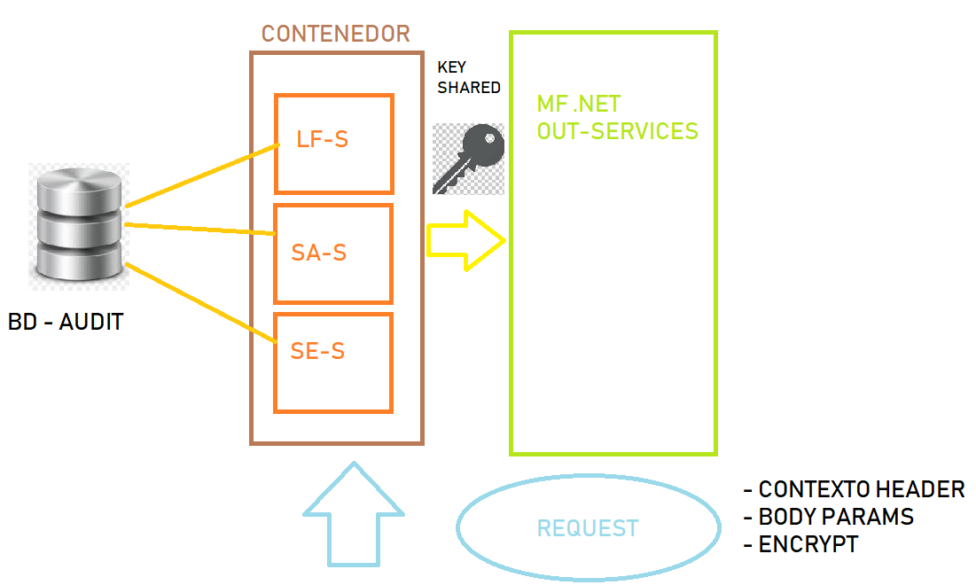

El contenedor de plataforma de Micro servicios Hangar ya un producto mínimo viable para hospedar, distribuir y abrir los enlaces a los servicios de negocio en el HSA, este contendor trabaja con el CORE financiero MF .Net mediante el intercambio de mensajería vía servicios SOAP, el canal de comunicación está asegurado por una llave compartida RSA.

Para lograr que el que contenedor pueda cumplir todas las expectativas planteadas del diseño de la nueva plataforma del cajero, se requiere avanzar con los siguientes pasos:

* *La creación de los disruptores*
* *Creación del canal de seguridad.*
* *La creación de los componentes para la centralización de las bitácoras de las librerías.*
* *La creación de los componentes que gestionen la configuración de las librerías.*

Para el desarrollo y el diseño de estos componentes, se definen los siguientes lineamientos:

* *La creación de los disruptores, será implementando mediante un esquema de interceptores de mensajería que de forma recurrente verifique el estado de los servicios, de tal forma que cuando se anule el registro de un servicio en base de datos, el interceptor provoque un fallo a propósito para evitar ejecutar código del negocio, todo en tiempo real.*
* *Para la centralización de las bitácoras, es posible manejar herramientas de terceros en la capa transversal del framework base “Foundation Stone”, entre ellas la opción usada para el registro de errores de forma local es NLog, esta herramienta es extensible para el registro de excepciones a nivel de BD.*
* *Para la gestión de configuraciones y la actualización de las mismas se adicionara una nueva funcionalidad antes de la rutina de elevación de puntos de entrada, en la que se copiara los archivos de configuración de un repositorio centralizado, la búsqueda de estos archivos será en Base de datos (la ruta y nombre del archivo debe ser asociado al registro del servicio).*

Para la determinación de cada fase de desarrollo se hará un cronograma en detalle en una sección posterior en el documento.

### HLA – Hangar Local Agent como contendor

El agente de distribución del hangar, también será usado para gestionar las librerías de negocio encargadas de administrar el componente internos del cajeros automático, como ser el lector de tarjeta, el lector de huella, el dispensador, el receptor de billetes, etc.

Para entender el objetivo de las librerías que se hospedaran en el HLA, se expone la estructura de un cajero automático:

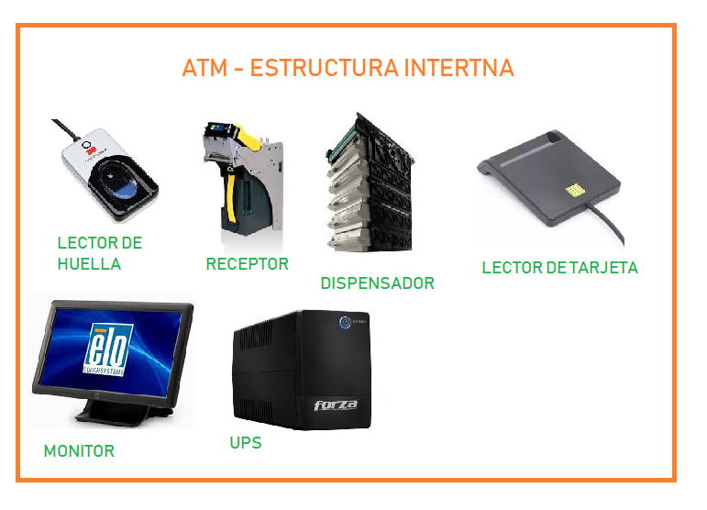Cada de uno de estos componentes debe ser administrado por una librería independiente, que en su implementación debe considerar los siguientes aspectos:

* La actualización de las librerías de dispositivos no debe ser cada reinicio (como sucede con el HSA), si no de forma programada o definida como parámetro en base de datos, dado que los canales de comunicación en algunos cajeros tiene limitantes.
* El contenedor HLA debe tener la posibilidad de iniciar y reiniciar de forma remota, ya sea por herramientas del sistema operativo o por medio de la Central de Mando.
* Cada servicio que maneje un dispositivo debe poder ser anulado por medio del disyuntor del contenedor.
* Los puertos de exposición de cada librería HLA solo debe ser accedido solo de forma local, ya que solo la ID PWA (interfaz gráfica del cajero) debe tener la capacidad de comunicarse con estas librerías.
* Para poder enviar un comando a cualquier dispositivo de forma remota, por razones de mantenimiento se creara una librería especial que se despliegue en un puerto en específico y que para su consumo se use un canal de seguridad implementado con un adaptador que cumpla los siguientes requisitos:
  + El adaptador de seguridad debe identificar quien está enviando los comandos.
  + El adaptador de seguridad debe comprobar la fidelidad del mensaje a través de una firma hash, con las llaves que corresponda a los servidores y el cajero, para tener una relación de confianza.
  + Tanto el cajero que tendrá instalado el HLA como el servidor que envía los comandos que tendrá el HSA deben comiscarse vía SSL.

Además de distribuir los servicios mencionados, el HLA debe tener la posibilidad de registrar los logs de incidentes tanto de forma local, como de forma centralizada; las estrategias para esto se especifican en la sección “HSA Fases a encarar”.

### HLA – Librería de gestión de dispositivos

En cuanto a las librerías de administración de dispositivos, se debe toma en cuenta los siguientes aspectos generales:

* Usar el patrón “singleton” para el diseño del componente que administre directamente el dispositivo, para evitar el deadlock (bloqueo de hilos por el uso de un recurso al mismo tiempo).
* Los métodos expuestos para la administración de los dispositivos deben ser identificados de forma semántica, para la facilidad de consumo por parte del ID.
* Todo los servicios deben ser auditables, a través de información se registrara en un contenedor llamado contexto, el mismo debe tener el registro de llamadas de todos los servicios.
* El registro de fontanería y logs debe ser centralizado para el caso de todos los servicios de tipo HLA, de tal forma que se puede verificar en tiempo real la situación de cada dispositivo.

Las librerías a implementar en el HLA son:

1. HLA – FR Gestor de Lector de huella

El mismo debe estar programado con la tecnología que disponga nuestro proveedor CorssMatch, la función de este servicio es capturar la huella del cliente en dos formatos: ISO y DP, para evitar dependencias del proveedor, ya que a futuro un los mismos pueden desaparecer del mercado.

1. HLA – CR Gestor de Lector de tarjeta

En el caso de los lectores de tarjeta, al tener 5 tipos de dispositivos y de diferentes proveedores, para poder trabajar con los mismos es necesario un componente que aplique el patrón *facade*, de tal manera que la instalación de un dispositivo o cambio del mismo sea factible sin la reinstalación este componente de software.

1. HLA – NMD Gestor de dispensador

Para el caso del dispensador se tiene dos modelos en producción actualmente, el modelo NMD50 y NDM100 que tienen un comportamiento similar, lo cual posibilita implementar el patrón *comand* , con el fin de segregar las funciones que corresponda a cada modelo. La comunicación por el puerto COM para el envió de comandos al dispositivo es la parte neurológica del software a construir, es necesario la construcción de un intérprete de comandos, basado en cadenas de patrones y delegados que manejen las respuestas que envíe el dispositivo, el diseño estará basado en el patrón “*Chain of responsability*”

1. HLA – MEI Gestor de receptor

Para los receptores de billetes, contamos con un solo proveedor, el dispositivo trabaja con comandos vía mensajería del puerto COM, por lo cual la parte central es el motor para generar los mensajes de comando y la interpretación de las respuestas, similar al comportamiento de los dispensadores.

1. HLA – CONF Gestor de configuración

Este componente se ejecutará al iniciar el contenedor principal, la función a cumplir es verificar que los archivos de configuración de los servicios están actualizados, para la actualización de los mismos el componente debe proceder a recoger el archivo de configuración que corresponda de un repositorio centralizado y registrado en la Base de Datos y reemplazarlo en la ruta donde está el punto de arranque de la librería.

1. HLA – INV

Esta componente tiene como objeto realizar un registro diario del inventario del componentes internos del cajero, esta tarea se ejecutará de forma automática posterior al reinicio del contenedor principal o de forma planificada.

1. HLA – DIS Disyuntor.

Este componente debe funcionar como un demonio o hilo constante de ejecución con periodos constantes de ejecución de tareas repetitivas que consistan en la verificación de los logs internos y exposición de los mismos a la central de monitoreo, la verificación de que todos los componentes HLA estén arriba, en caso de encontrar alguno fuera de línea debe notificar este evento a la central de monitoreo, tener un escucha constante para atender las solicitudes de la central, estas solicitudes pueden tener el objetivo de detener un servicio HLA en específico, habilitar un servicio HLA que fue detenido, obtener la traza de una operación especifica realizada por un cliente.

### CM – Central de Mando ATM

La central de mando es una aplicación PWA encargada de la administración de los cajeros automáticos, entre las tareas que se podrá realizar con este componente mencionamos:

* Generar indicadores de rendimiento de los cajeros a través de la base datos centralizados de la plataforma, al respecto de las operaciones exitosas, fallidas, la topología de las operaciones, el análisis será de tipo retrospectivo por periodos en gestión y meses. Posteriormente este análisis debe extrapolarse a nivel de componentes como los dispensadores y receptores.
* Generar un cuadro de mando para gestionar los incidentes de los cajeros, esta información será recolectada en tiempo real por los disruptores de cada ATM, este panel será la base para construcción del sistema de gestión de soportes al cajero, este cuadro de mando será la pieza inicial para la gestión de soportes ya que alimentara de a manejador de tickets, cumplirá la función inicial de monitoreo, además de presentar los incidentes por cajero y por notificación de un componente HLA, toda la información será en línea y corresponderá también a lo expuesto por los disyuntores.
* Administrar el inventario de los cajeros y sus dispositivos, componente que automatizara la tarea de llevar el inventario de todos los cajeros y las piezas internas que lo componen, además contara con el kardex o registro de movimiento de piezas del cajero, ya sea por cambio de dispositivo y por la baja de algún dispositivo o la totalidad del ATM.
* Administrar los servicios del cajero de forma remota, anulando servicios o incluso la totalidad del cajero vía el disyuntor del ATM, estas funcionalidades irán ligadas directamente con la capacidad del disyuntor los HLA en cada cajero, ya que los componentes locales estarán administrados en hilos separados de ejecución, pero integrados en un solo contenedor.
* Cambiar la modalidad de un cajero para realizar la atención al cliente o realizar tareas operativas como la recarga de dinero; el cajero debe contar con dos modalidades, uno de atención al cliente, para que este pueda realizar operaciones en el mismos y también debe existir una segunda modalidad que le permita al personal del PRODEM hacer las reparaciones o soportes, esta última modalidad debe contar con las interfaces necesarias para interactuar con las piezas del cajero.

Los pilares de la central de mando se resumen en el siguiente gráfico:

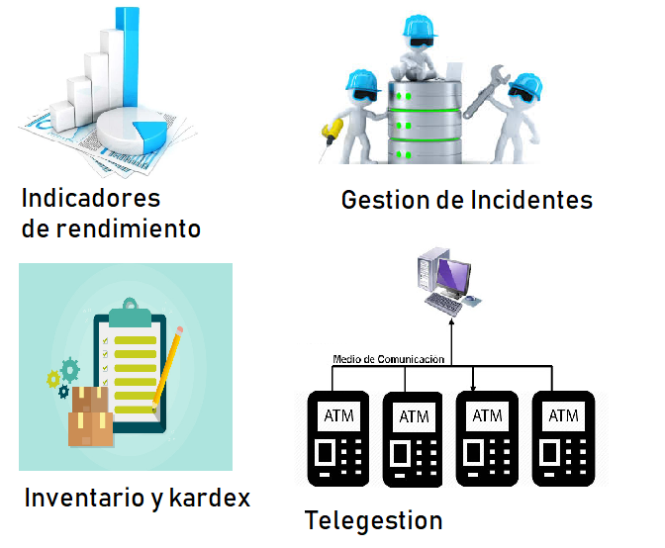

Dentro de la administración de los cajeros se irán definiendo roles, los cuales serán clasificados en los siguientes grupos:

* Roles para la gestión de soportes, quienes tendrán la capacidad de habilitar o deshabilitar partes internas o la totalidad del cajero para proceder a realizar un soporte a distancia a través de la plataforma.
* Roles administrativos que tendrán acceso a los indicadores de rendimiento de los cajeros y la gestión de inventario de los cajeros.
* Rol para realizar tareas de arqueo y cuadre contable, al respecto del flujo de dinero que exista en el cajero.
* Roles que inicien un caso de soporte, tendrán acceso al panel de control de incidentes

### TM – Ticket Manager

Este componente se encargará de administrar un flujo de trabajo para gestionar los soportes que se presenten durante el funcionamiento de la plataforma, será alimentado por los disyuntores que enviarán los incidentes que existan en los cajeros, estos deben ser atendidos de la siguiente manera:

* El incidente debe ser registrado y derivado a un responsable de la solución del mismo, dicha derivación puede ser automática o manual, mediante una notificación electrónica.
* Una vez abierto el caso, el responsable debe definir si el soporte es correctivo o preventivo, la central debe darle las herramientas para resolver el mismo; en caso de imposibilidad de solución del mismo, entonces puede re derivar el caso para a una solución mediata que podrá dar paso a un cambio mediano o mayor al software o hardware del cajero.
* Una vez resuelto el caso de soporte, el mismo debe ser cerrado con la autorización del inmediato superior del personal responsable de la solución del soporte.
* En caso de que el soporte no tenga una solución, entonces debe ser cerrado indicando las medidas que se tomaron al respecto.

La gestión de soportes requiere de la atención por parte de una “Mesa de ayuda”, que estará conformada tanto por el personal de operaciones como de tecnología de información, esta mesa de ayuda tendrá como herramienta principal el “Ticket Manager”.

Aquellos soportes que requieran realizar cambios medianos o mayores al software, producto del análisis de los indicadores de rendimiento de los cajeros, o en su defecto por adición de funcionalidades a este canal de atención, se deben considerar:

* El cambio o adición de funcionalidad debe ser analizado por un ***comité de arquitectura*** para ver la factibilidad técnica de dicho cambio.
* En caso de la aprobación del ticket, se debe crear y asociar este a un TFS, para tener la trazabilidad de todo el proceso.
* Una vez realizado el cambio el mismo debe contemplar características como la gestión de versión de los componentes de la plataforma, antes del despliegue tanto en ambientes de prueba y de producción.
* Cada cambio debe pasar por las pruebas de regresión, este punto se tratara más adelante en el documento.
* El despliegue puede ser incremental o total, en función a lo que defina el comité de arquitectura.
* Se debe tener un proceso de seguimiento de los cambios, por parte del área de operaciones, tecnología de información y las áreas solicitantes para evaluar los resultados esperados.
* Se debe tener una reunión de retrospectiva para cerrar cada ticket de cambio, en donde participen todas las áreas involucradas en el cambio y/o adición de la funcionalidad.

### ID PWA – Interfaz gráfica de dialogo del ATM

Este componente será el encargado de interactuar con el cliente, a través de un interfaz rica e amigable, el diseño de las interfaces está basado en componentes acoplables entre sí, cada uno tiene la siguiente estructura:

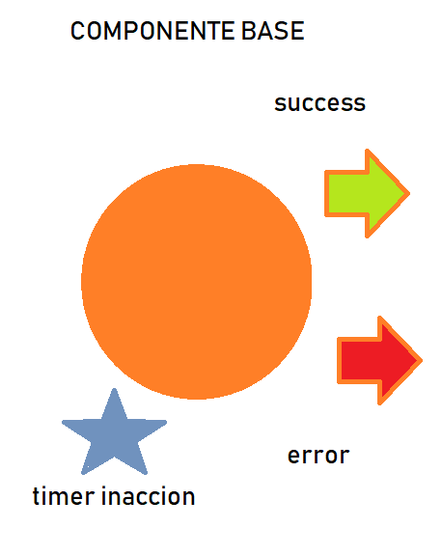

El componente base tendrá los siguientes componentes:

* Elemento gráfico y programable basado en el patrón MVVW, basado en PWA, la parte de la interfaz será elementos de lenguaje de marcado, estos estarán asociados a archivos type script, donde se alojara la programación de los eventos de todos los controles de la UI, se presenta en el grafico como la esfera central.
* Los elementos de enlace, que serán delegados de enrutamiento, para saber a qué componente corresponde llamar para completar la operación, tanto para los casos de éxito y de fallo.
* El timer de inacción, es un elemento tipo reloj que medirá el tiempo de inacción del usuario, una vez que llegue al límite de tiempo, se procederá a llamar a una vista de nodo final de la operación.

El diseño de una operación, está basado en ***cadenas de componentes*** MVVW:

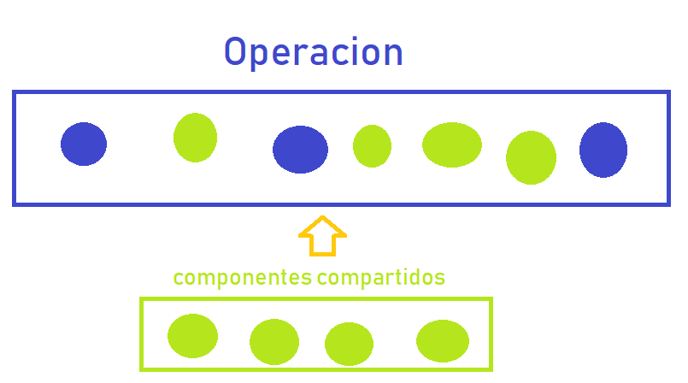

Donde se puede identificar dos tipos de componentes:

* Componentes particulares que corresponde a acciones de propias y exclusivas de una operación, como por ejemplo la visualización del saldo para operaciones de cajas de ahorro.
* Componentes comunes a cualquier operación, como por ejemplo la solicitud de la huella del cliente.

Entre los beneficios de la tecnología PWA esta la posibilidad de usar componentes web basados en CSS, JS y HTML que pueden ser desplegados a nivel portal o en sistemas de escritorio o móviles, en diferentes plataformas como Windows y Linux.

Existen varios marcos de trabajo en el mercado basados en tecnología PWA que pueden agilizar el trabajo de desarrollo de las interfaces de usuario, que requieren interacción “touch screen” es decir con contacto con el monitor, a través de estas herramientas del mercado es posible a generar diálogos con el usuario muy amigables.

### Correlación de componentes y Regresión del software

*Primera correlación de los componentes de software.-*

Esta refiere al funcionamiento del cajero tanto en su modo operativo, como de atención al cliente, que será el primer objetivo de la migración de los cajeros automáticos; el siguiente grafico nos describe la relación de los componentes clave que formaran el CORE de la solución ***SOLIDUM***: 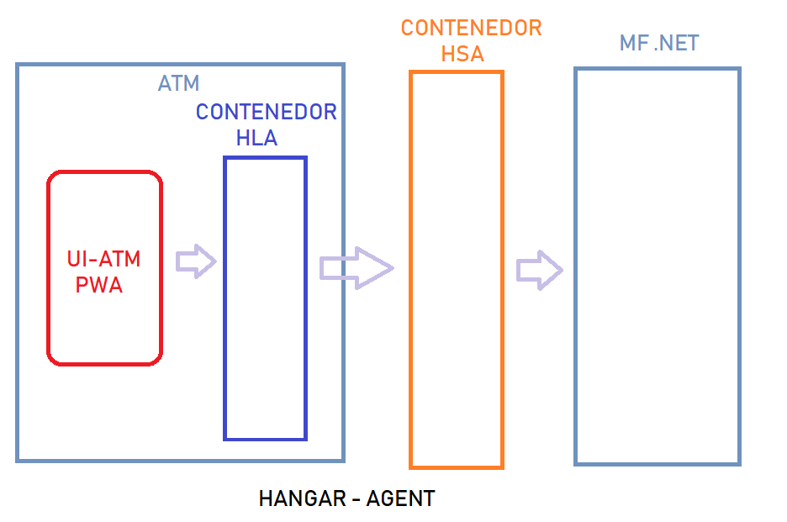

Respecto al gráfico:

* ATM representa el computador donde se instalará el software de administración de dispositivos HLA, además de la aplicación de interfaz de usuario ID – PWA, estos componentes se comunicarán mediante protocolo http, vía interfaz RPC REST; el puerto de comunicación debe ser expuesto solo de forma interna.
* El contenedor HLA refiere a un agente de distribución de la plataforma hangar, que alojará a todos los servicios que administren los dispositivos internos como el lector de huella, lector de tarjeta, dispensador, etc. el contenedor tendrá un escucha por cada servicio expuesto para el consumo del ID PWA, además dispondrá de un escucha adicional para el disyuntor, este escucha debe ser visible solo para la central de mando.
* EL HSA es también un agente de distribución de la plataforma hangar, el mismo alojara a todos los servicios de negocio que tendrán la función comunicarse con el CORE financiero MF .Net para lograr ejecutar operaciones transaccionales como el pago de servicios, cobro de créditos, transferencias entre cajas de ahorro, retiro de efectivo, etc. En cuanto a la comunicación con los ATM, los servicios estarán expuestos vía protocolo http, mediante interfaz RPC REST, en un puerto que debe ser visible a todos los cajeros automáticos, la comunicación con el componente ID PWA (interfaz de usuario) debe mediante un proxy dentro del HLA, en es.

*Segunda correlación de los componentes de software.-*

Esta segunda correlación está orientada a lograr los objetivos de gestión de soporte y analisis de indicadores del rendimiento de los cajeros, es siguiente grafico ilustra la relación de los componentes a construir:

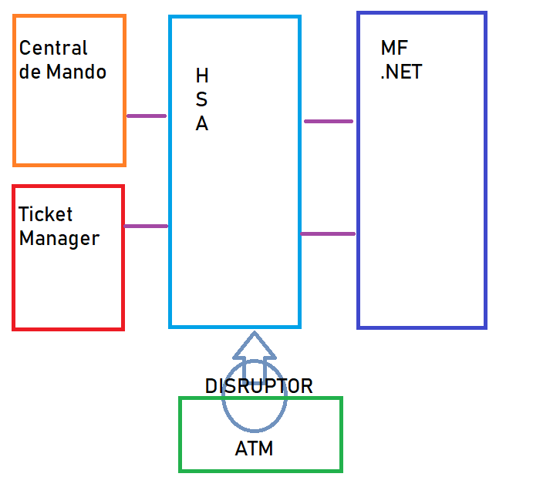

Para esta corrección se requiere que la central de mando se encuentre diseñada y con las estructuras de datos implementadas, de la misma forma el ticket Manager.

En cuando al HSA, este se extenderá con las nuevas librerías de negocio que correspondan al funcionamiento tanto del CM y TM; sin embargo el punto más importante de esta correlación es el desarrollo de los DISYUNTORES que permitirán relevar información de los cajeros a través de los eventos que registren los HLA (componentes que ya deben estar terminados para esta etapa).

Finalmente toda interacción con el CORE financiero será realizada a través del HSA, con el esquema de seguridad de llaves compartidas.

*Regresión del Software.-*

Durante cada fase de construcción, se debe incluir las tareas de construir test unitarios, para cada operación expuesta tanto por los servicios HSA y HLA, para lograr hacer las pruebas de regresión, dichas pruebas nos permitirán verificar que los cambios en el software no afecten o hayan afectado de forma correcta a todos los componentes del ecosistema de la plataforma de cajeros automáticos ***SOLIDUM***.

En el siguiente grafico se describe el funcionamiento de las pruebas de regresión:

### 

Las pruebas unitarias permitirán *medir el impacto en los cambios* de las librerías tanto del HSA como del HLA, para ello se requiere que para publicación de librería y control de las compilaciones se haga correr todas los TEST, en caso de ser exitoso todos ellos entonces se procederá a realizar el deposito del paquete ZIP en el repositorio central de librerías.

Para las pruebas de regresión se requiere clasificar los test unitarios en dos:

* Test unitarios de funcionalidad aislada, que permita se comporte como caja negra para resolver tareas de propósito específico de las librerías, estos test deben tener como entrada de datos, basado en una batería de pruebas.
* Test unitarios de integración, que permita verificar la funcionalidad cruzada con los otros componentes; a través de operaciones conjuntas de varias librerías; estos tipos de pruebas deben ser actualizados constantemente tanto en su codificación como la data para alimentar a las mismas, que permitirán identificar el impacto de los cambios en alguna funcionalidad de los componentes.

Adicionalmente al análisis de las pruebas de regresión, se debe realizar las siguientes tareas:

* Ejecutar la medición de cobertura de código para las clases de tipo manager.
* Ejecutar la medición de la complejidad ciclomática.
* Verificar que las librerías base del framework y las librerías de terceros están actualizadas constantemente.

### Gestión de despliegue del software

Para la gestión de despliegue se debe considerar los siguientes aspectos:

* El agente de distribución de las librerías a nivel servidor HSA, tiene la capacidad actualizar de forma automática.
* Las actualizaciones a nivel servidor son de menor carga cognoscitiva, ya que solo deben tener conexión con la central de hangar, sin embargo en los cajeros la conexión es limitada.
* La actualización de las librerías y la interfaz de usuario no deben requerir más que copiar los resultados de la compilación, ya sean asemblys con archivos de recursos; ya que la tecnología que se emplee debe ser portable.
* Se debe tener una instalación del sistema operativo con todos los drivers como imagen, para lograr restaurar un cajero automático.

*Despliegue de las Librerías HSA.-*

Para el despliegue de estas librerías se usara el esquema actual, que corresponde al repositorio central de paquetes para la actualización:

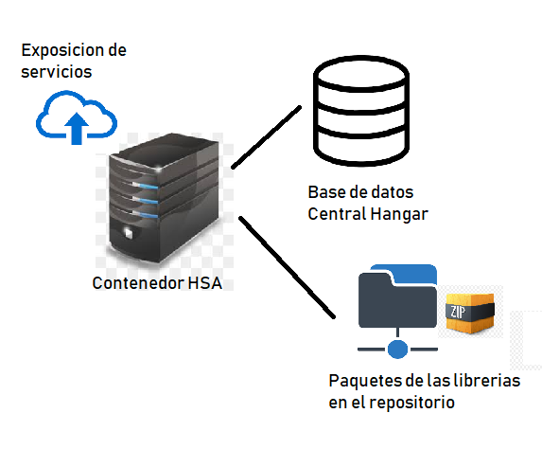

La actualización será en cada reinicio del contenedor, en caso de que alguna librería no sea posible levantar, se proseguirá con la siguiente; los errores que se presenten estarán registrado en la bitácora del hangar.

La tecnología que se usara para hospedar los servicios es:

* Windows Server 2012 R2 o superior
* .Net Framework 4.7.2

*Despliegue de las Librerías HLA.-*

El despliegue de las librerías HLA es análogo al HSA, con la adición de un control de cronograma de actualización, por las siguientes razones:

* Las comunicaciones de los cajeros a la CPD son limitadas y deben estar disponibles en horario de atención al cliente.
* Las actualizaciones de los HLA pueden implicar la instalación adicional de drivers o controladores adicionales, ya que en gran parte las librerías a desplegar por el HSA son las que administraran los dispositivos internos del cajero.
* Para realizar la actualización de alguna librería HLA, esta debe ser desplegada de forma escalada, lo cual implica que el despliegue debe ser forma segmentada, según criterio del comité de arquitectura.

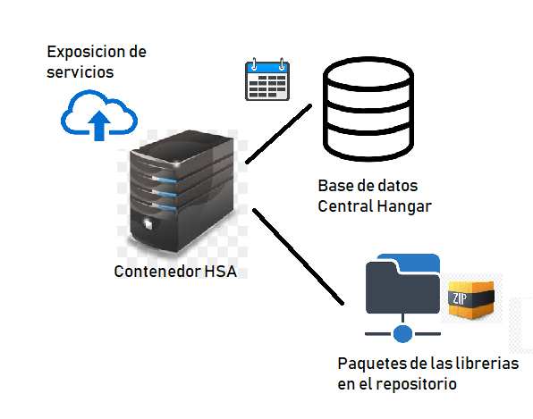

*Despliegue de las Librerías ID PWA.-*

En cuanto a la aplicación PWA, esta requiere la siguiente infraestructura:

* Software:
  + Sistema Operativo Windows 10.
  + Electrón Framework
  + NODEJS
  + .Net Framework ver. 4.7.2
* Hardware PC:
  + Procesador CORE i5
  + Disponibilidad de 3 puertos COM nativos
  + 8GB RAM.

Para la actualización del software en ordenadores ya instalados solo corresponderá sobre escribir los archivos con la nueva versión.

*Despliegue de la Central de Mando.-*

En cuanto a la Central de Mando, al ser un software de tipo portal, también será desarrollado en tecnología PWA, permitiendo tener el mismo esquema que la interfaz de usuario del cajero pero a nivel servidor con conexión a sus propias librerías en el HSA.

En cuanto a la infraestructura:

* Software:
  + Sistema Operativo Windows Server 2012 R2 o superior.
  + NodeJS
* Hardware Servidor:
  + Xeon de dos nucleos
  + 8GB RAM.

*Despliegue de Ticket Manager.-*

El despliegue del Ticket Manager, será análogo al de la Central de Mando, incluso pudiéndose alojar en el mismo servidor usando otro puerto.

En cuanto a la infraestructura:

* Software:
  + Sistema Operativo Windows Server 2012 R2 o superior.
  + NodeJS
* Hardware Servidor:
  + Xeon de dos nucleos
  + 8GB RAM.

### Plan de gestión del proyecto

Durante la gestión del proyecto se deben considerar los siguientes pilares:

* Agilidad y gestión orientada al producto.
* Gestión de recursos limitados.
* Medición de avances, para implementar planes correctivos o preventivos.
* El uso de herramientas para el seguimiento de las tareas
* Retrospección de avance, en cada ciclo.
* División del proyecto, en base a obtención de productos mínimos viables.

Para el desarrollo del proyecto, se aplicara la siguiente secuencia de pasos:

* Diseño de los productos por cada Fase
* Desarrollo e implementación de los componentes
* Creación de pruebas unitarias.
* Integración de componentes y creación de pruebas de integración-
* Revisión de la regresión del software
* Puesta en ambientes de prueba y entrega al equipo de control de calidad.

#### Metodología aplicada

En cuanto a la metodología de gestión se procederá al uso de algunas herramientas que detalladas SCRUM, la aplicación de las herramientas tendrá variaciones, acá el detalle de actividades durante el desarrollo del proyecto:

* El *ProductBackLog* será definido por las fases a encarar en el proyecto, cada fase estará orientada obtener un producto mínimo viable.
* Para la definición de los *Sprints*, se tomara en cuenta un rango menor o igual a dos semanas, cada sprint contemplara tareas que permitan obtener la entrega de productos funcionales, un *producto mínimo viable* no debe tener más de 5 Sprint o ciclos de desarrollo, caso contrario el producto debe ser redefinido.
* El *SprintBackLog* para cada *Sprint*, listara los componentes del producto objetivo, además de tomar en cuenta tareas de los requisitos no funcionales.
* Las *reuniones diarias de SCRUM*, se aplicaran de forma diferente, estas de reuniones de coordinación se realizaran entre dos o tres veces por semana, una al principio de la semana para definir qué es lo que se va hacer en la semana y al final de la semana para evaluar el avance; puede existir una tercera reunión que permita resolver los obstáculos que algún miembro del equipo de desarrollo requiera solucionar en equipo.
* Los *Spritn Review*, debe ser realizadas posterior a la evaluación de calidad el producto, permitiendo realizar acciones correctivas, preventivas y de rediseño de infraestructura en algún caso.
* El *Sprint Release*, comprenderá el paso a producción de cada Producto Mínimo Viable, para lo cual ya se debe contar con el Hardware y el Software base necesario, el despliegue debe ser incremental y de forma controlada.

#### Fases del Proyecto

Las fases del proyecto serán definidas por entregables funcionales a los que denominaremos “Producto Mínimo Viables”, que permitirán enmarcar funcionalidades del total del producto, por partes, que podrán funcionar de forma independiente del resto. Las fases el proyecto se lista

* *Macro Fase de la primera correlación*
  + *Reingeniería y migración de servicios de negocio del cajero (HSA)*
  + *Construcción de servicios a nivel de dispositivos (HLA)*
  + *Construcción de interfaz de usuario PWA.*
* *Macro Fase de la segunda correlación*
  + *Construcción de la Central de Mando.*
  + *Construcción del Ticket Manager.*

Durante el proyecto se presentaran informes trimestrales al respecto del avance de cada una de las fases y macro fases.

Cada informe debe contener al menos los siguientes puntos:

* Propósito de la fase y descripción del producto mínimo viable a entregar.
* Avance esperado y avance real.
* Retrospectiva del trabajo.
* Conclusiones.

Todas fases del proyecto deben tener la posibilidad de implementar en la medida que se pueda:

* El desarrollo ágil, a través de la orientación al producto, mediante la micro división de tareas que permitan hacer un seguimiento continuo.
* Integración continua del software, mediante el uso del gestor de código, el desarrollo de pruebas unitarias para el control de compilación entera del software.
* Las pruebas continuas, a través de las técnica de regresión de software mediante la organización y desarrollo de los pruebas unitarias; todo respaldado e integrado al equipo de desarrollo con un gestor de código. Además de realizar la extracción de las métricas de código necesaria para medir la calidad interna del software.
* La entrega continua del producto, para esto se realizó herramientas que permiten un despliegue ágil del software, este despliegue inicialmente será solo en ambientes de prueba hasta terminar la primera macro fase.

#### Recursos del proyecto

En esta sección queda fuera el equipo de desarrollo y de control de calidad, más bien se enfatizara en tangibles que se requiere para la construcción e implementación del software; los elementos más relevantes son:

* Un servidor para ambiente de prueba, para alojar el agente de distribución de servicios con 8GB en RAM y un núcleo de procesador Xeon.
* Un servidor para ambiente de producción, para alojar el agente de distribución de servicios, con 8GB en RAM y dos núcleo de procesador Xeon.
* Dispositivos para desarrollo: lector de huella, dispensador de 4 bandejas, receptor, impresora, lector de tarjeta (en marcas que estén en uso por nuestros cajeros), pantalla con tecnología toucscreen
* Tarjetas de prueba, tanto para enrolar como para lectura de información.

Adicionalmente se requiere recursos no tangibles para el proyecto, como ser:

* Capacitación sobre tecnología de despliegue multiplataforma (IONIC - ELECTRON).
* Capacitación sobre tecnología de micro servicios, para la mejora de la nuestra.
* Capacitación sobre Net Foundation, ya .Net Framework se descontinuara en este año.

#### Cronograma tentativo

|  |  |  |  |  |  |
| --- | --- | --- | --- | --- | --- |
|  | *Macro Fase de la primera correlación* | | | *Macro Fase de la segunda correlación* | |
|  | *Semana 1- 16* | *Semana 12 - 20* | *Semana 18- 30* | *Semana 30- 42* | *Semana 42 -50* |
| *Reingeniería y migración de servicios de negocio del cajero (HSA)* |  |  |  |  |  |
| *Construcción de servicios a nivel de dispositivos (HLA)* |  |  |  |  |  |
| *Construcción de interfaz de usuario PWA.* |  |  |  |  |  |
| *Construcción de la Central de Mando.* |  |  |  |  |  |
| *Construcción del Ticket Manager.* |  |  |  |  |  |
| *Despliegue en ambientes de prueba* |  |  |  |  |  |

El cronograma está elaborado para ser ejecutado con los siguientes recursos:

* Equipo de desarrollo:
  + Líder de Proyecto
  + 3 Desarrolladores de software a tiempos completo o 3 equipos, cada uno compuesto de un par, que pueda actuar como respaldo entre si
  + 2 Analistas de control de calidad.
* Infraestructura:
  + Gestor de código fuente TFS.
  + Visual Studio 2019 y Visual Studio Code
* Hardware:
  + Descrito en la sección de despliegue.

### Conclusiones

El proyecto de migración de cajeros automáticos tiene varias aristas, entre las que destaca:

1. La automatización de procesos de gestión, referente al control de inventario de componentes, atención de soporte de incidentes, evaluación de rendimiento de los cajeros.
2. La migración tecnológica, atenuando el uso de componentes de fácil despliegue y un diseño moderno, como la DDD.
3. La actualización de la interfaz de usuario, con diseños basado en aplicaciones responsivas y orientadas al dialogo.
4. La escalabilidad de negocio, orientado al diseño a cambios agiles de funcionalidad en tiempo.

La factibilidad técnica, está claramente probada con la implementación de la plataforma de micro servicios en otros productos o sistemas de la institución; logrando tener buenos resultados en cuanto a funcionalidad y usabilidad por parte del personal de desarrollo.

A tiempo de realizar la migración, el presente documento propone una plataforma de gestión que permitirá convertir a los cajeros en puntos de atención integrados a la red de servicios financieros que PRODEM puede otorgar al cliente por lo diferentes canales de atención.

El éxito de la migración marcara un hito para los futuros proyectos de esta índole, pudiéndose extrapolar este diseño a otras soluciones como los canales en cajas, atención al cliente, etc.

### Glosario

|  |  |
| --- | --- |
| Micro Servicio | Componente de software que actúa como núcleo de la capa de negocio |
| Contenedor | Host que alojan micro-servicios. |
| HSA | Contenedor de los micro-servicios a nivel de servidor |
| HLA | Contenedor de los micro-servicios a nivel de cliente |
| Disyuntor | Componente de software que sea acopla a los micro servicios para apagarlos o interceptar los mensajes que llegan o salen. |
| DDD | Estilo arquitectónico de software, basado en los objetos del negocio a los que denomina “Dominio”. |